|  |
| --- |
| Załącznik do rozporządzenia Wojewody Mazowieckiego z dnia 23 grudnia 2024 r. |

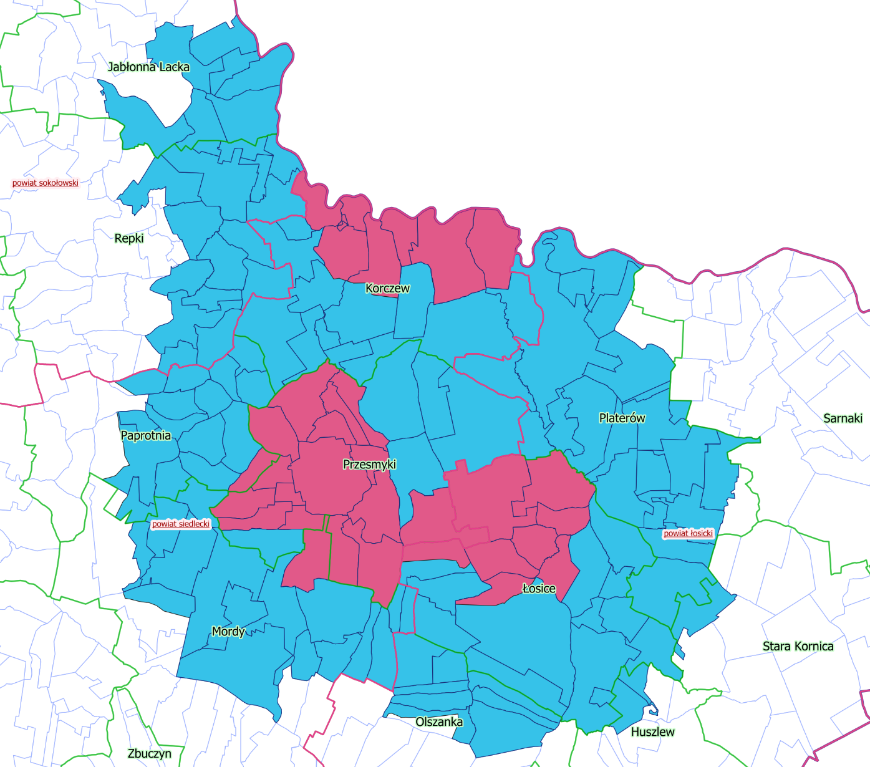

|  |
| --- |
| LEGENDA:  obszar zapowietrzony  obszar zagrożony |